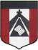
ESCUELA NUESTRA SEÑORA DEL VALLE

Estimadas familias: ¡Buena semana para todos !
Una aclaración: no es obligatorio imprimir las clases ya que es un gasto extra. Lo que tiene que quedar en el cuaderno es la fecha, el vocabulario que se aprende en esa unidad, el ejemplo de la estructura gramatical y la actividad a resolver.También se pueden resolver las actividades en el mismo documento y sólo copiar el tema nuevo de la unidad. Otra opción para el registro de la resolución de las actividades es crear un documento con una hoja de respuestas o copiar en el cuaderno por ej. A) 1………….. y la respuesta. Todo queda a criterio y posibilidades de cada familia, para optimizar tiempo y gastos.
Los dibujos pueden ser simples y no es necesario escribir las explicaciones. El resto de las actividades ( videos , presentaciones, links de juegos , etc ) tampoco es necesario copiarlas.

Saludos cordiales Miss Marian mfrontera@institutonsvallecba.edu.ar
Link diccionario https://www.wordreference.com/es/translation.asp?tranword=a
May 11th, 12th and 13th 3rd grade
HELLO dear children! How are you today ? ________________

- Revision 1. How are you ? https://www.youtube.com/watch?v=03XgDWozJOw
2. What's your name ? Alphabet https://youtu.be/T43ieThJBaM
3. Numbers 1 to 50 https://youtu.be/2jFq-ukP5mQ
4 .Classroom Objects https://youtu.be/g7kK989HiRQ
5. Days of the week: Play
https://agendaweb.org/exercises/vocabulary/days-week

- Watch https://docs.google.com/presentation/d/1L6RUYZPOMYS7oDW89l96CGGXYOCn8ZZYufVO2QRVWqU/edit?usp=sharing Pupil´s b. pages 8 and 9 / Activ. b. p 6 and 7

C.Vocabulary

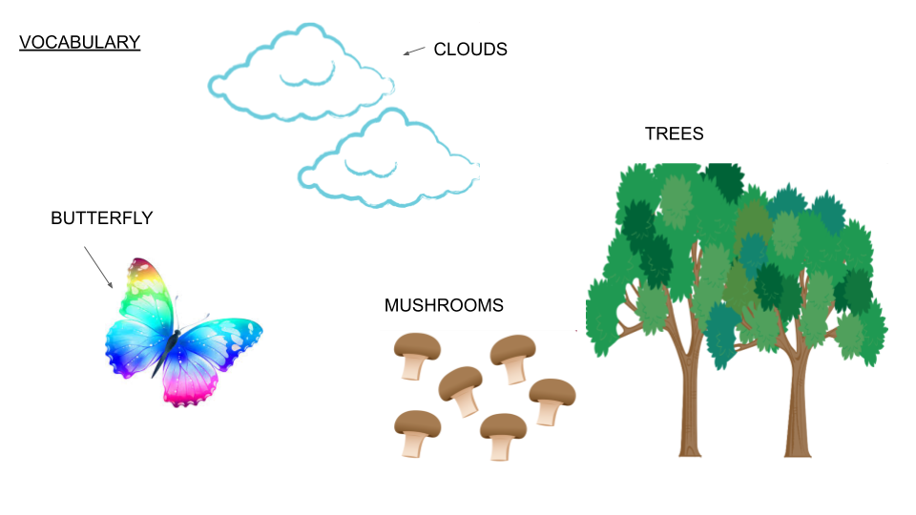

D. Look and complete ( normalmente se forma el plural en Inglés con una “S” .Por ahora vamos a aprender estos plurales. Más adelante aprenderemos otras formas de formar plural en otras palabras. Ahora completa el cuadro)

SINGULAR | PLURAL
Flower | Flowers
Pond | Ponds
Bird
Rock
Tree
Mushroom

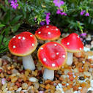There are four mushrooms.

E. Look at the pictures of my garden and complete the sentences using : ( mirar las fotos de
mi jardín y completar con las palabras del recuadro )

clouds / flowers / animal / bird / rocks / tree

- There is one big green and brown _____________________.
- There are pink and orange ______________________.
- There are two grey ______________________.
- There is a light brown _________________.
- There is one red, yellow and black ___________________.
- Today there are white __________________.
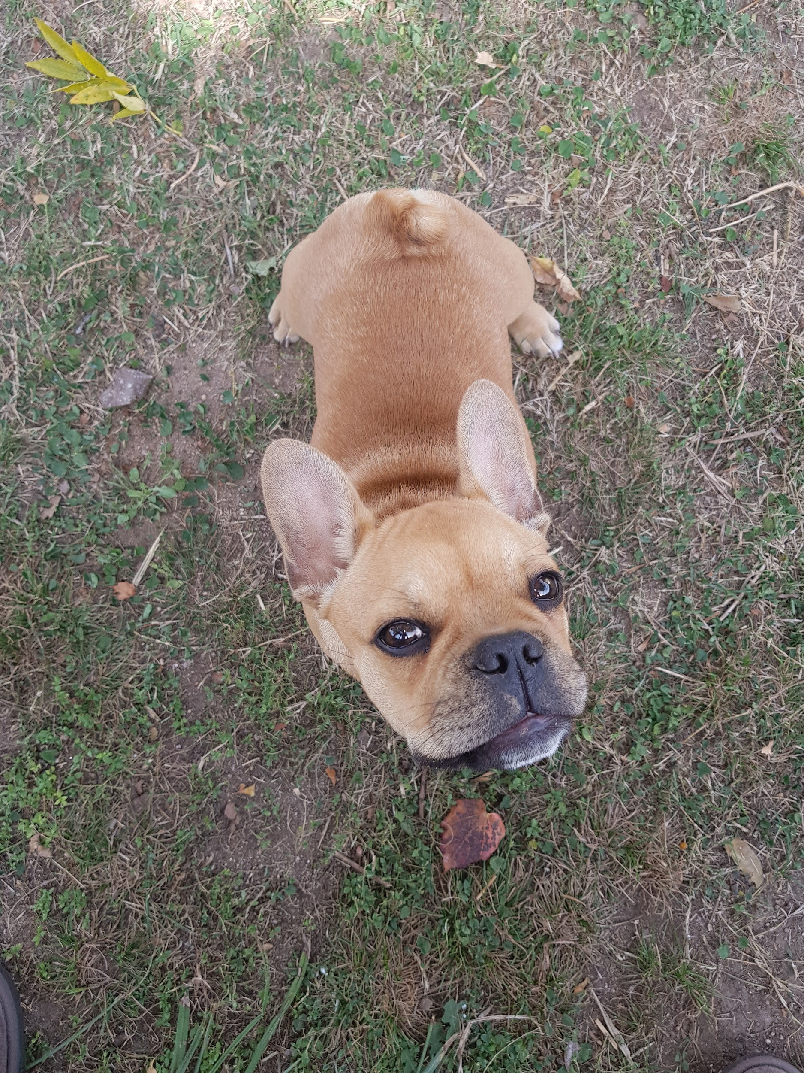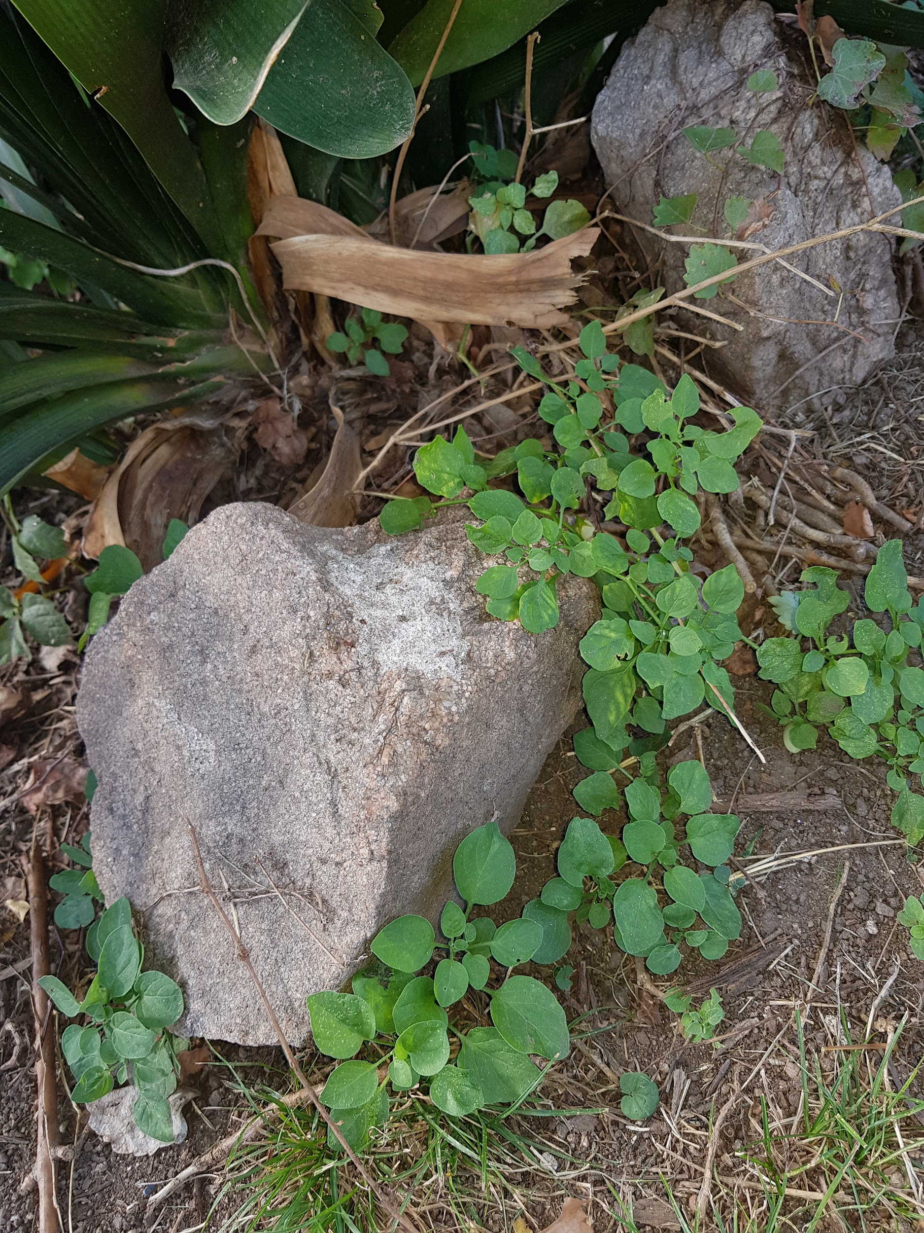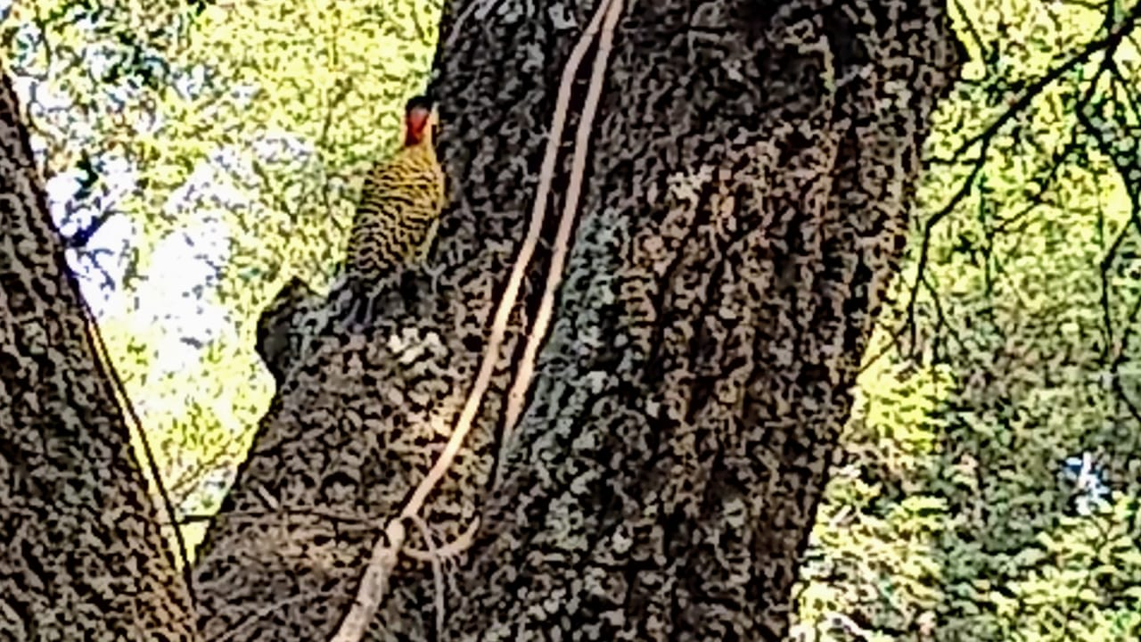
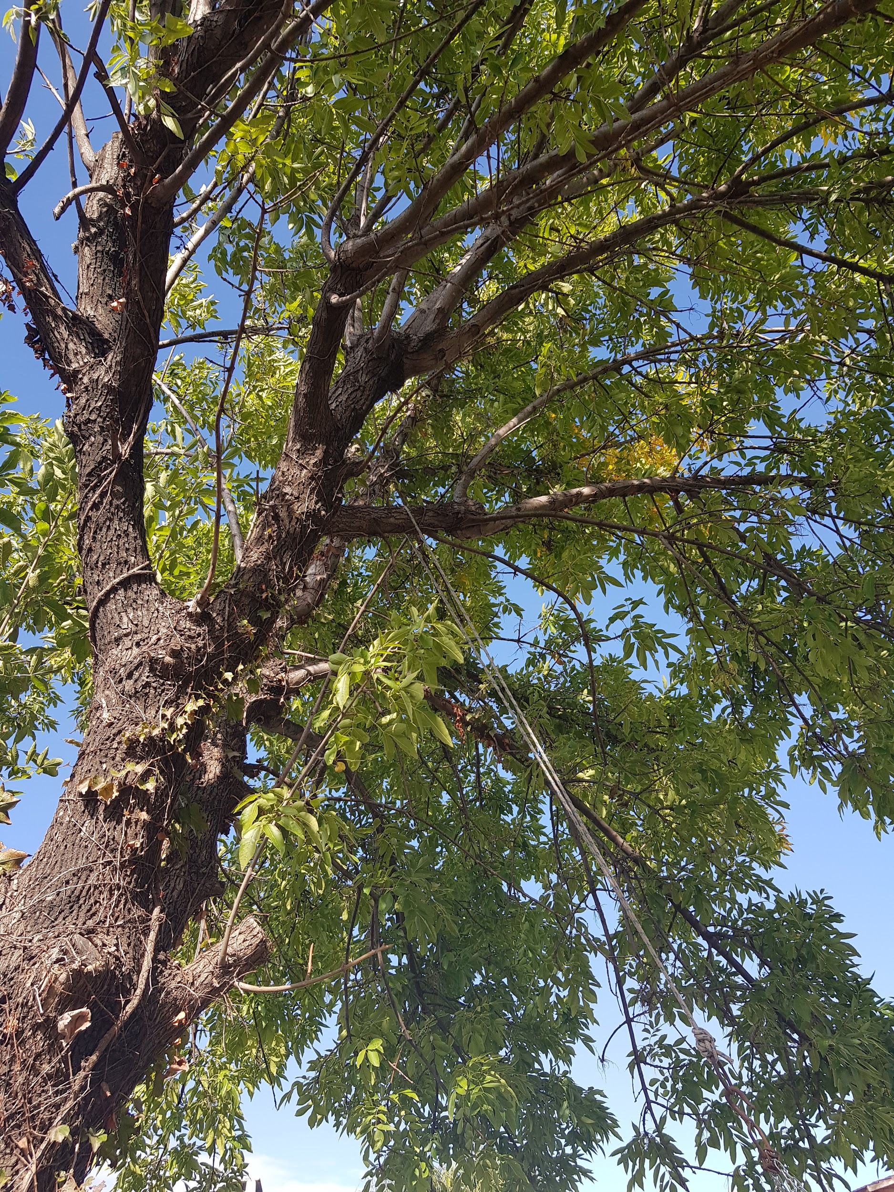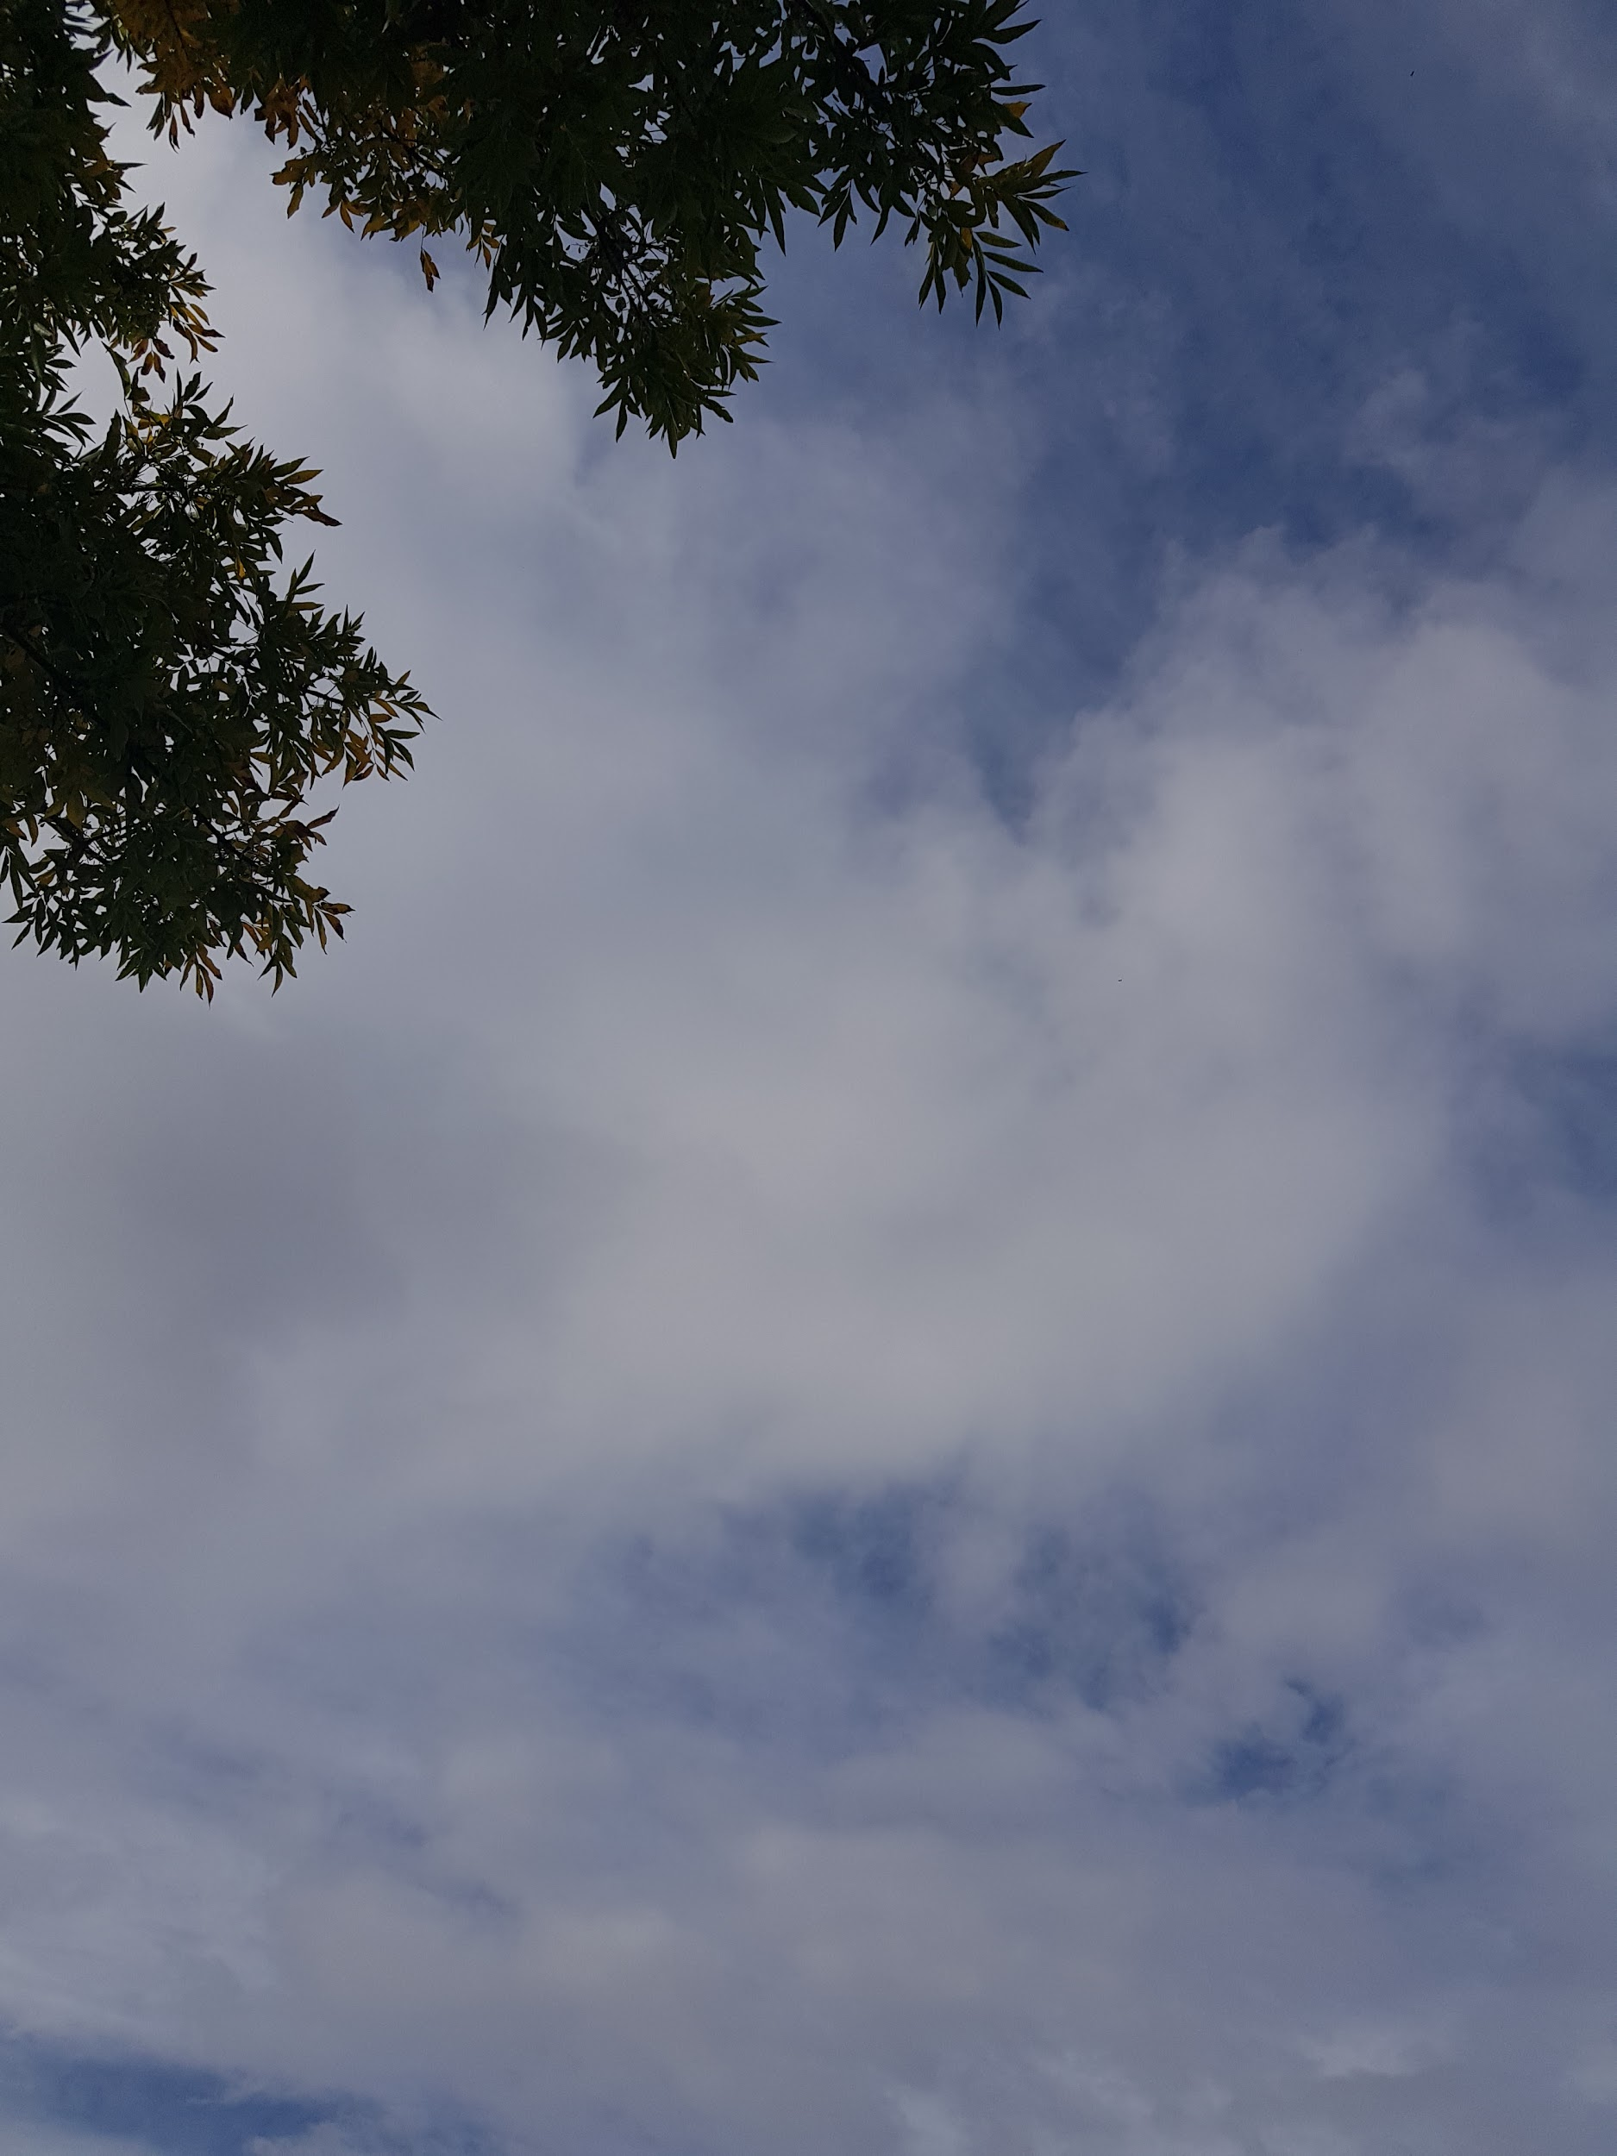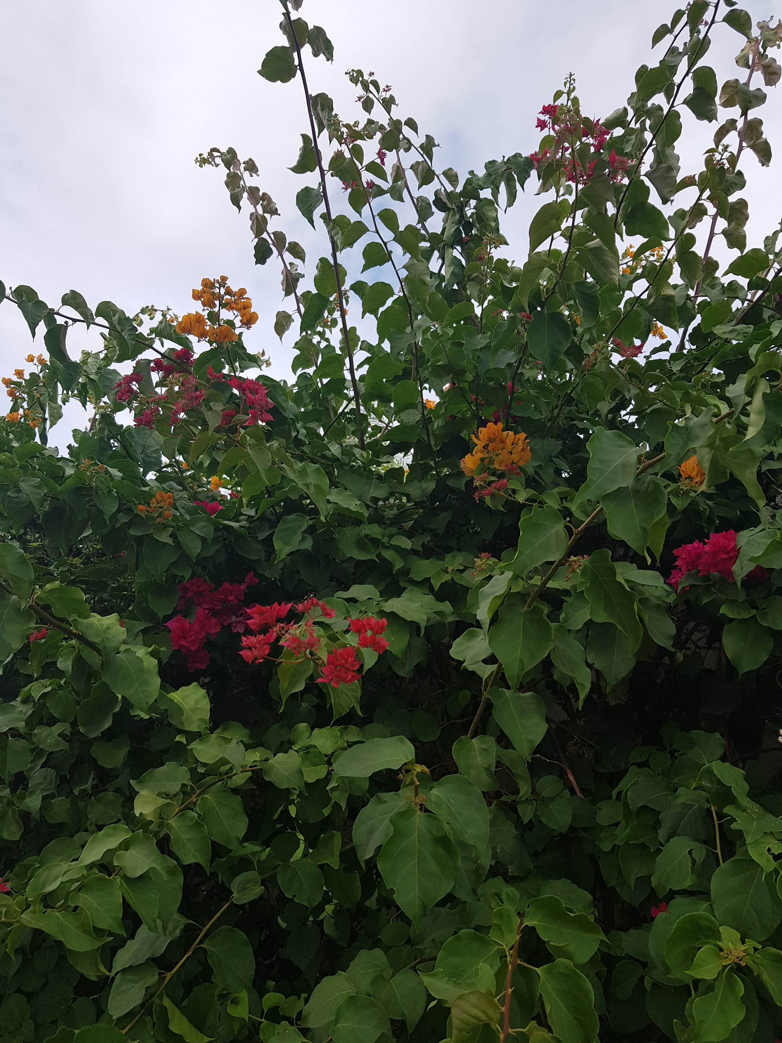

F) Write YES or NO according to your house ( escribí “Yes” o “No” si hay o no estas cosas en t casa o jardín )
In my house / garden ……
- There are trees. __________
- There are flowers. _________
- There are mushrooms. __________
- There are animals. __________
- There are insects. __________
- There is a computer. _________
- There are books. __________
- There is a football. _________

Bye, bye dear children ! Miss Marian

